Motoros ruha webshop

Weboldal tartalmaza egy motoros ruházattal foglalkozó bolt termékeit ,termékek lírását ,és a termékre leht isőpontot foglalni.Weboldal minden adatot dinamikusan adatbázisból olvas és ír.Admin oldal is található ahonnan adatok törlése hozáadása lehtséges.

Kezdöoldal tartalmazza weboldal célját és elérhetőséget.

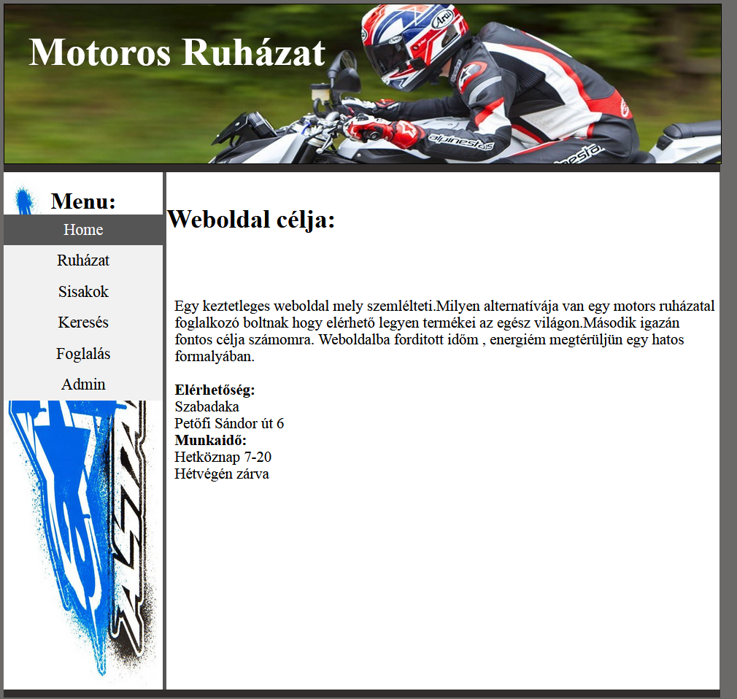

Huhézat menüpont alatt kiváaszhatjuk a kivánt terméketfajtát.

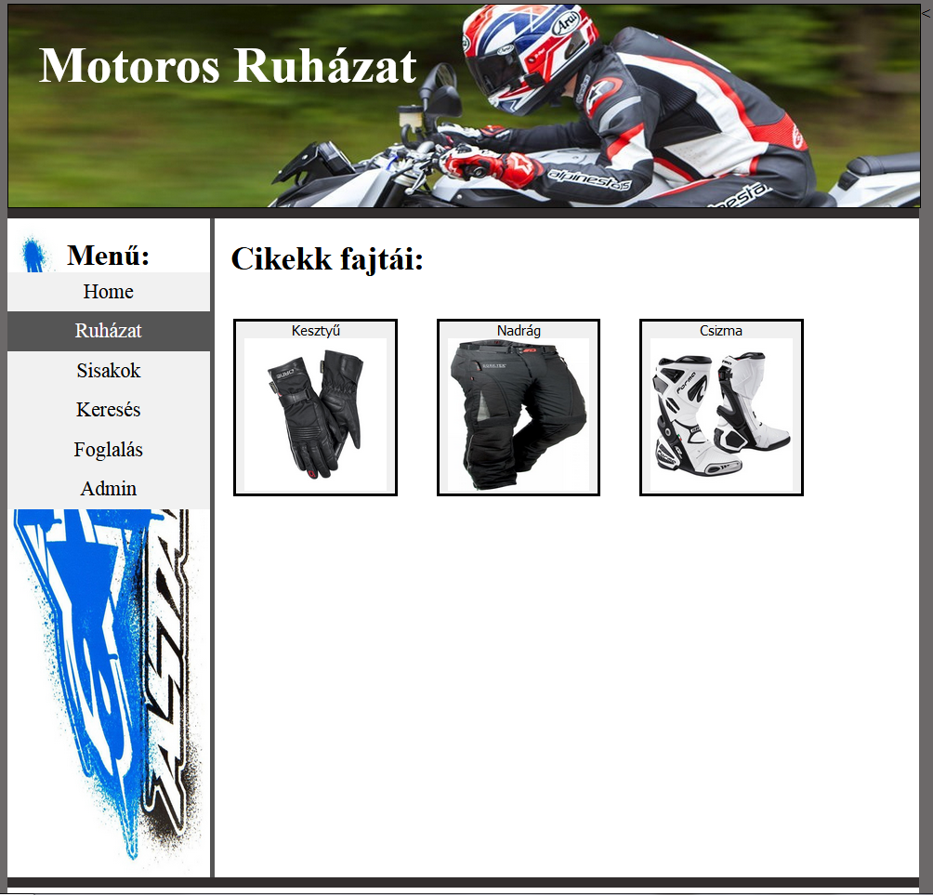

Majd a kivánt termkfajtára katintva továblépünk a termékekhez.

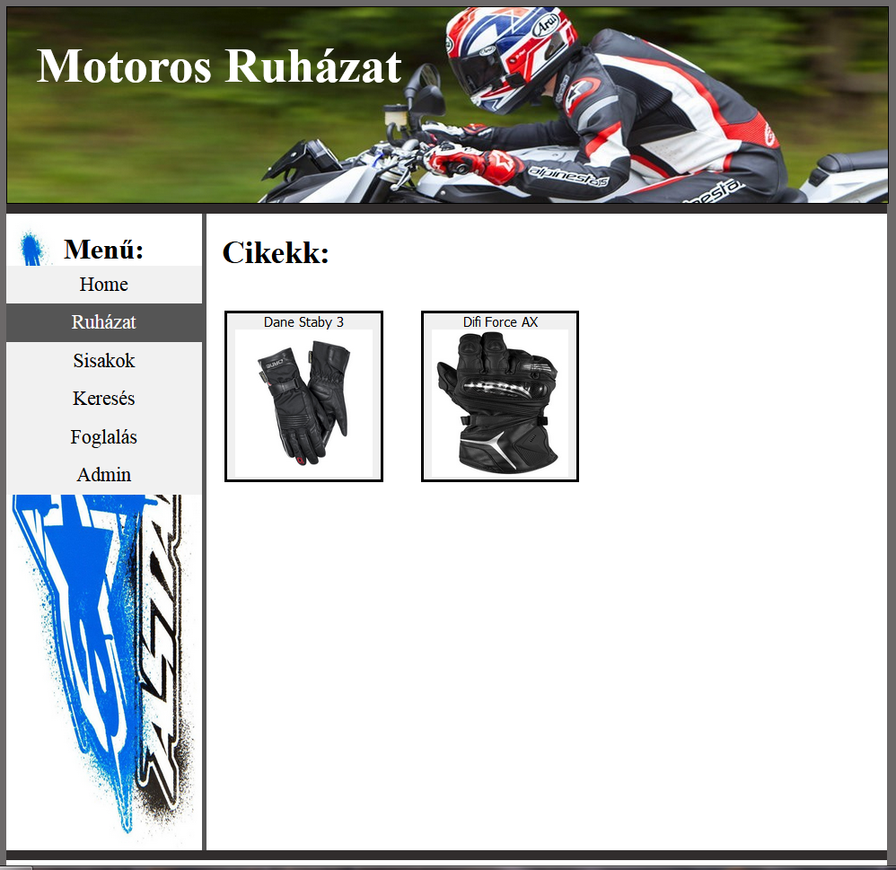

Itt termékről pontos lírást kapunk, minden adat adatbázisból kerül kírásra.

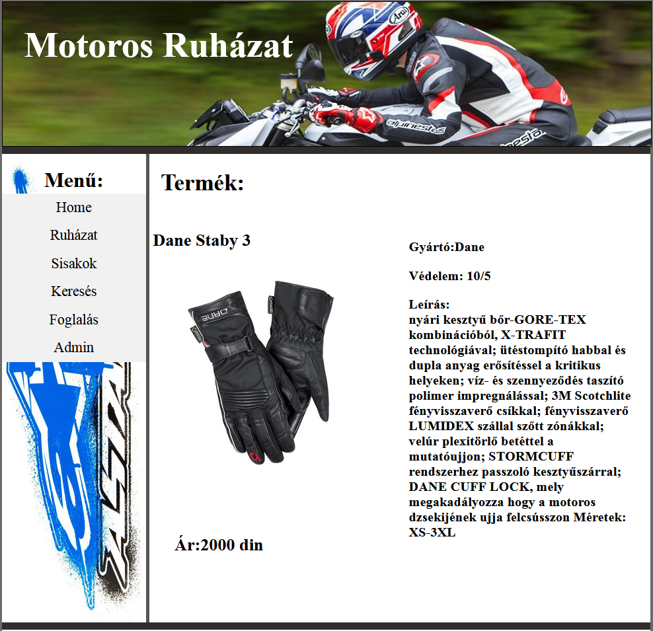

Kódja a kírásnak.

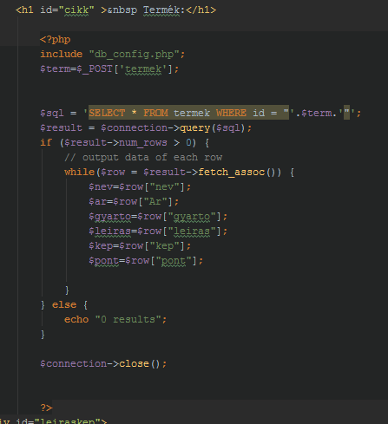

Sisak menüpont alatt ugyan ez az eljárás,csak ott egyből sisakok jelenk meg.  
Keresés menüpont altt kereshetünk a termékfajta alapján.Kiváasztott termékfajta után keresésre katintva kilistáza azokat a termékeket amelyekre érvényes a keresés

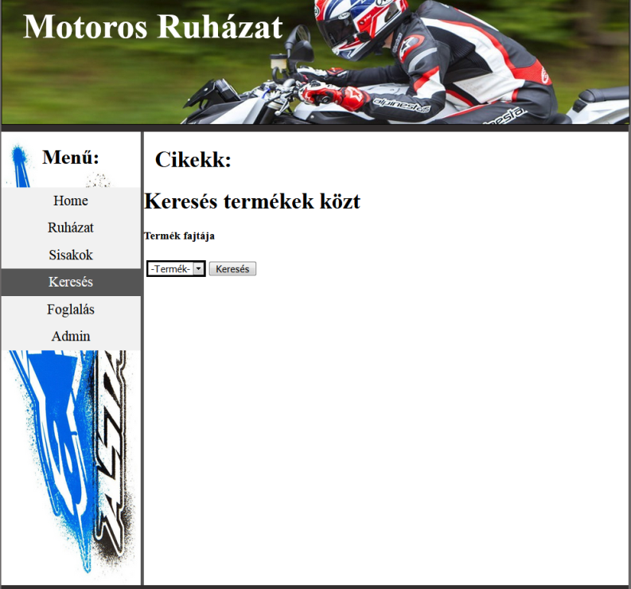

Foglalás menüpont alatt időpontot foglalhatunk az űrlap kitöltésével bizonyos termékre hogy felprobáhatjuk.

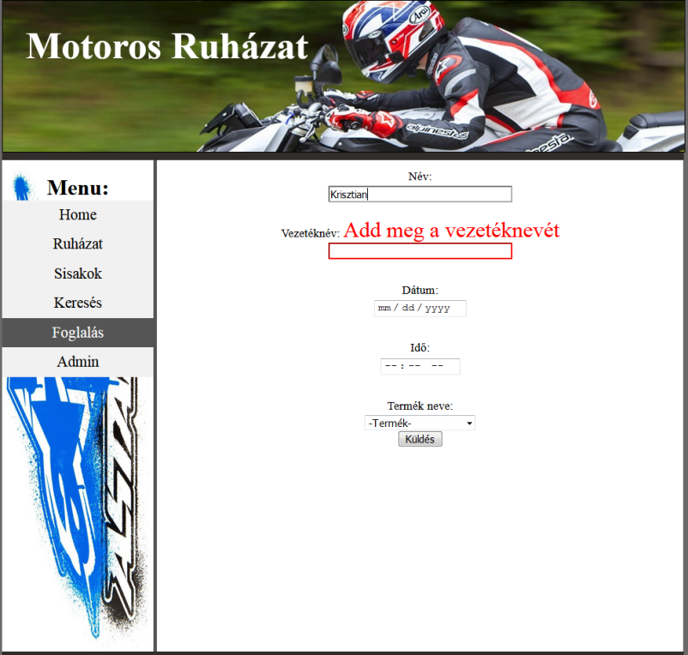

Itt ajaxal küldjük az adatokat az adatbázisnak,és ellenörzést is végez.Addig niuncs adatátvitel ameddig minden adat nincs megadva.Mikor sikeres volt az adat bevitele szöveges üzenet jelzi nekünk

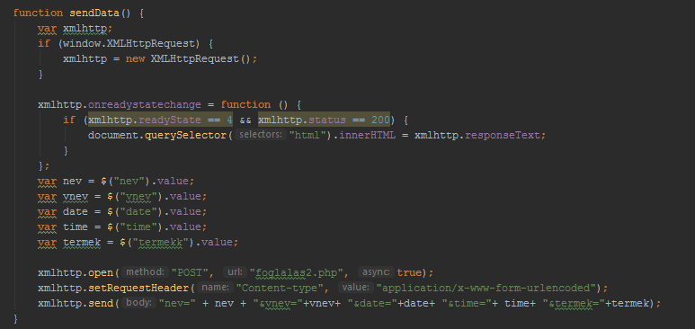

Admin menüpont alatt be leht jelentkezni mint adminisztrátor.Vedve van jelszóval és felhasználónévvel.Itt is ellenörzés történik és űrlap ellenörzés is.

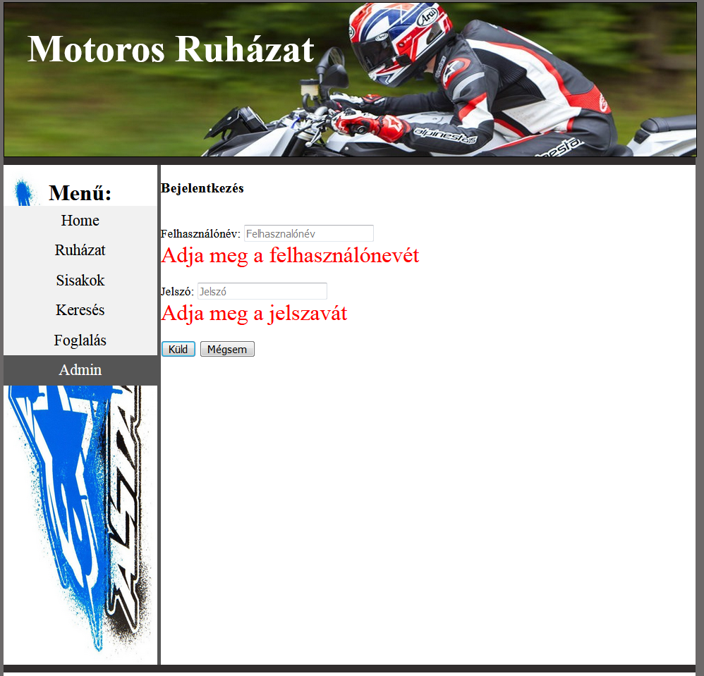

Ellenörzés kódja.  
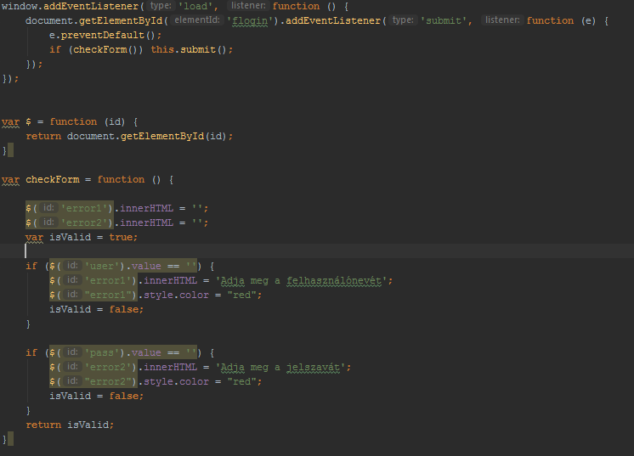

Ha sikeres volt a bejelemtkezés akkor tovablép egy panelra ahol törölhetjük a termékeket,termekfajtájat,foglalásokat,majd mind ezeket hozzá is adhatjuk.Kijelentkezésre katintva visszadob a home menüpontra.Mindenhol ajax küldés és ellenörzés van .  
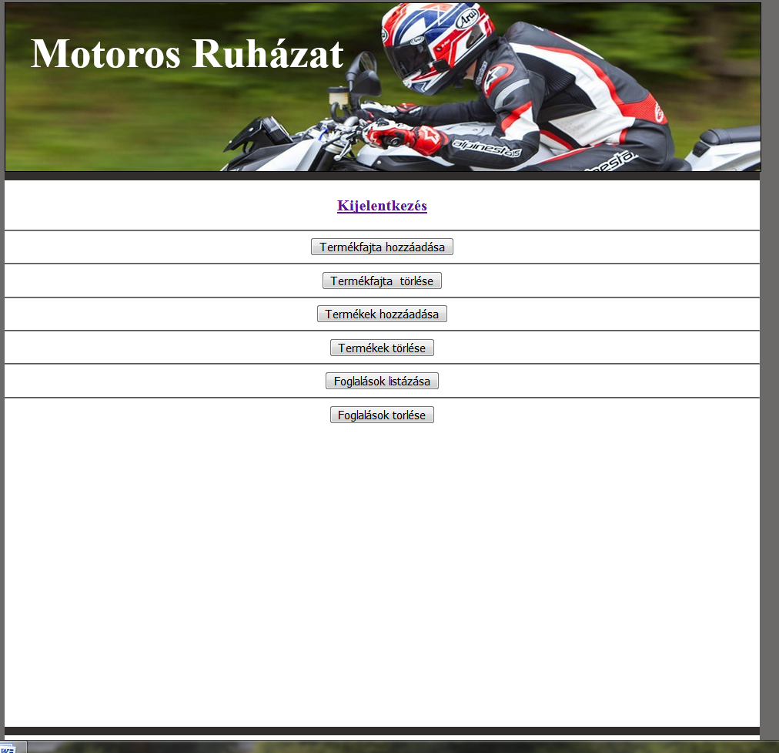

Termékfajta hozzáadása egy ürlap kitöltése után kilistáza bevitt adatokat.  
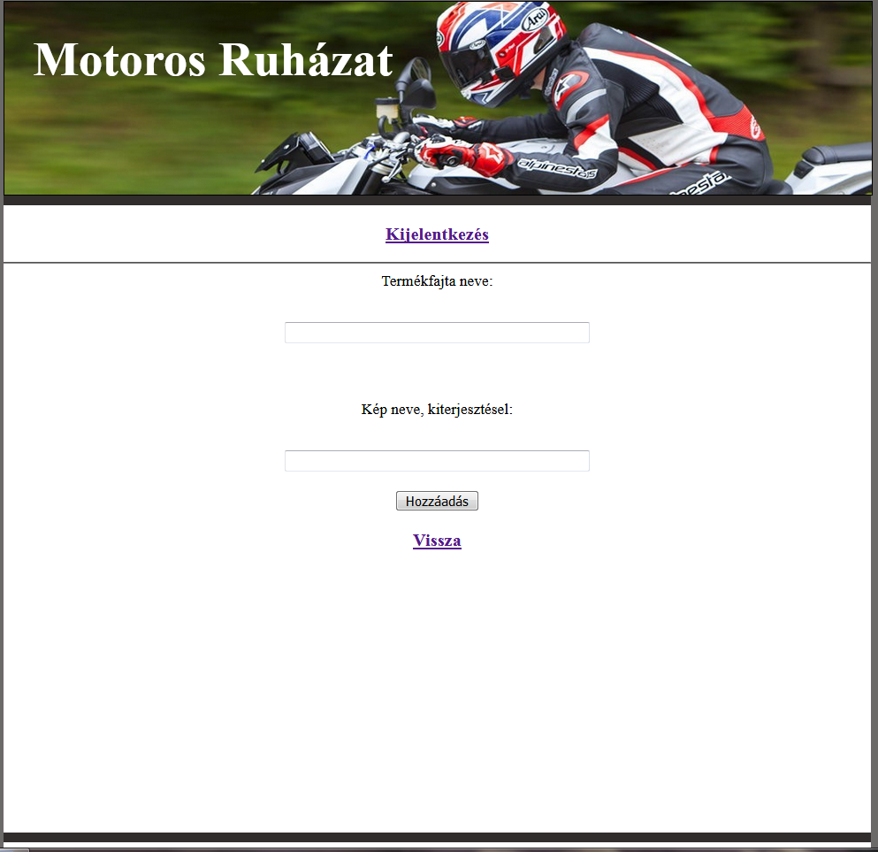

Törlés a termékfajta nevének kiválasztásával türténik.  
 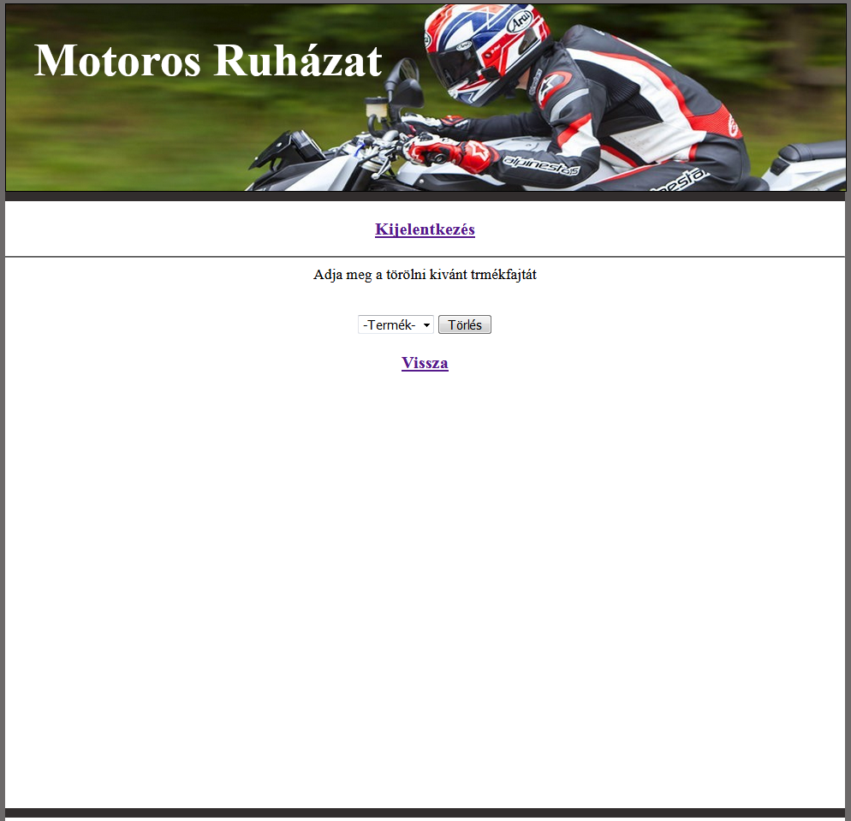

Termékek bevitele.  
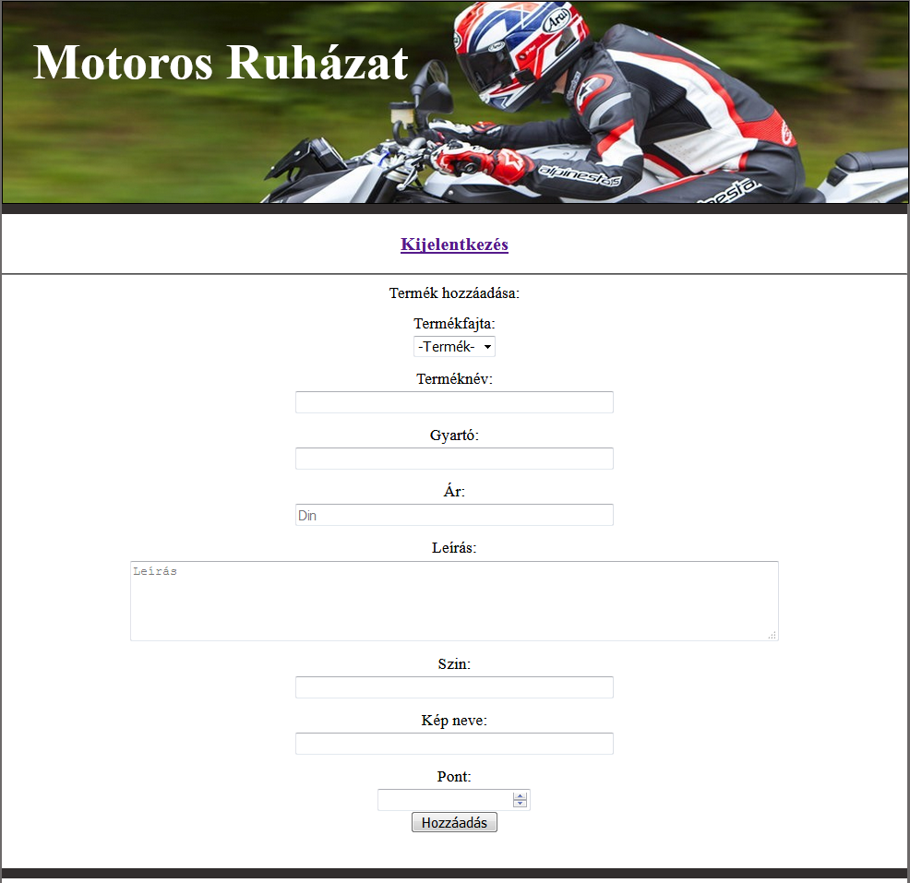

Termékek törlése neve alapján.  
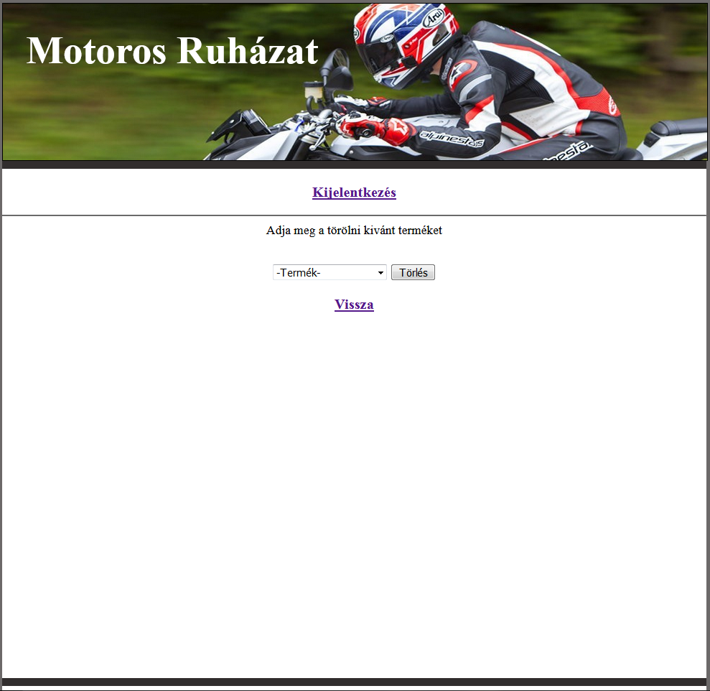

Foglalások listézása.  
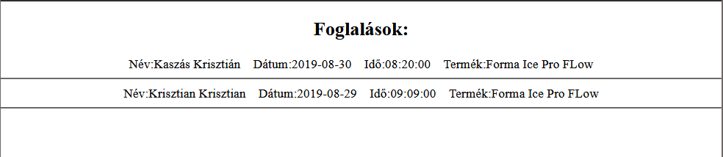

Foglalás törlése dátum szerint történik.  
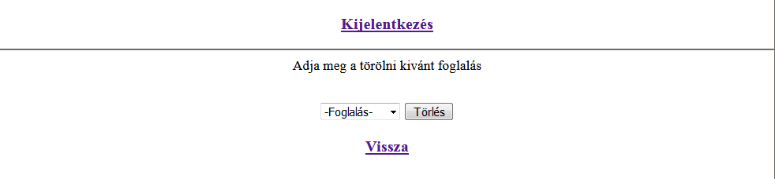

Adatbázis tartalmaz mindent ami weboldal müködéséhez kell.Adatbázis nevefile .Táblák a következök.  
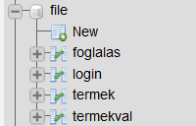

Foglalas tábla.  
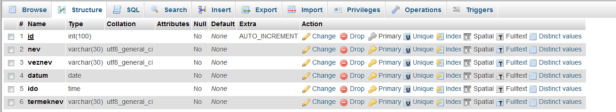

Login tábla.  
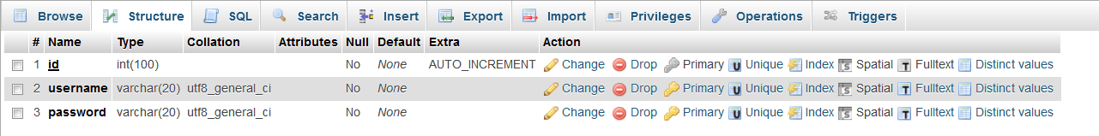

Termek tábla.  
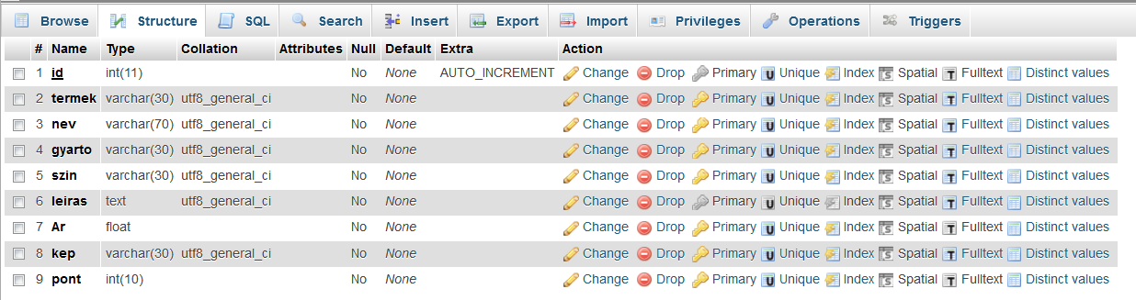

Termekval tábla.  
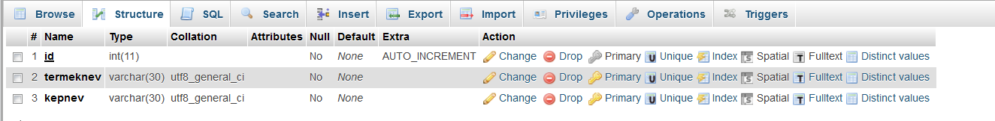

Készítette: Kaszás Krisztián.